|  |
| --- |
| **大阪府民の健康・栄養状況 －平成23年国民健康・栄養調査結果－**  　　　　　大阪府健康医療部保健医療室健康づくり課 生活習慣病・歯科・栄養グループ  《 詳細はおおさか食育通信ホームページに掲載しています。<http://www.osaka-shokuiku.jp/kenkoeiyo/23nen/index.html> 》 |

統計トピックス１

　平成26年３月に、大阪府民の健康・栄養状況－平成23年国民健康・栄養調査結果－を取りまとめましたので、その中から一部を紹介します。また、平成23年は、災害時のための食料備蓄についても調査しましたので、あわせて紹介します。

**１　生鮮食品の摂取状況**

　成人の野菜類と果物類の摂取量の平均値は、それぞれ246.5ｇ、98.0ｇで、魚介類と肉類の摂取量の平均値はそれぞれ80.7ｇ、85.0ｇであり、平成13年の摂取量と比べると、野菜類、果物類、魚介類は減少し、肉類は増加しています。

　全国の平均値は、野菜類277.4ｇ、果物類110.3ｇ、魚介類78.6ｇ、肉類80.7ｇで、大阪府は野菜類、果物類が全国より少なくなっています。

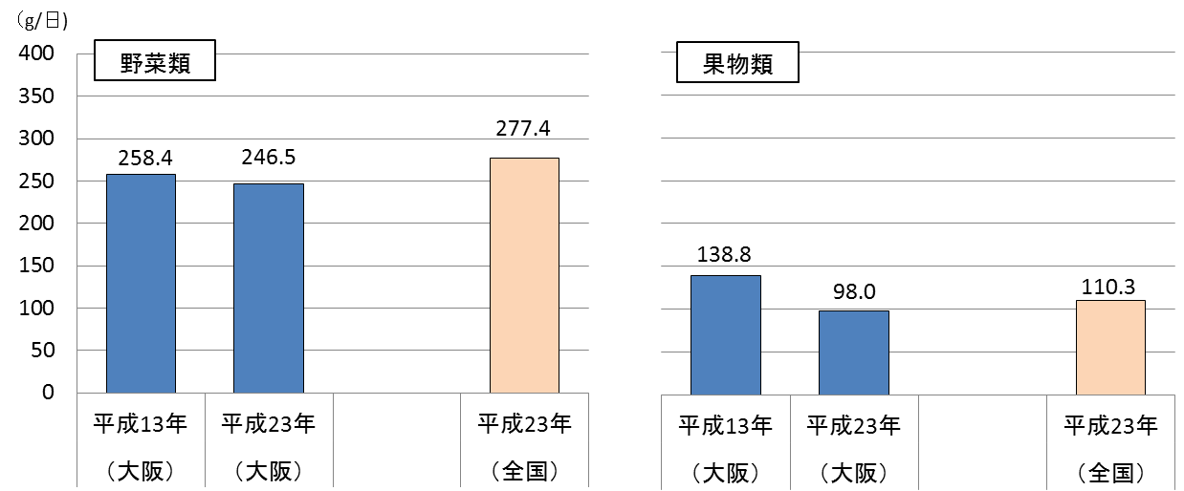　「第2次大阪府健康増進計画」では、１日あたりの野菜摂取量を350ｇにすることを目標としています。

**野菜類、果物類の摂取量の平均値（20歳以上、男女計）**

※野菜類には「野菜ジュース」、「漬けもの」が含まれ、果物類（果実類）には「ジャム」、「果物・果汁飲料」が含まれる。

**魚介類、肉類の摂取量の平均値（20歳以上、男女計）**

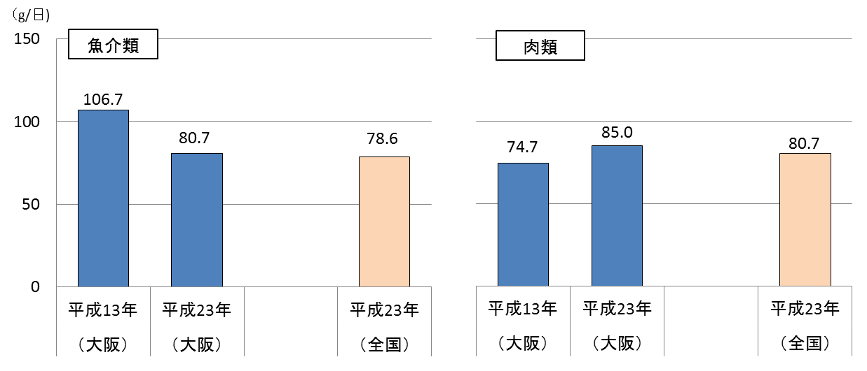

※魚介類及び肉類には、それぞれ「加工品」が含まれる。

**２　災害時のための食料の備蓄**

　災害時に備えて非常用の食料を用意している世帯の割合は、38.9％です。

　近畿ブロック、全国の割合は、41.1％、47.4％で、大阪府は近畿ブロック、全国に比べて低くなっています。

　用意している非常用食料の種類は、飲料（水、お茶等）が最も高く80.9％です。

**災害時に備えて非常用食料を用意している世帯の割合（男女計）**



※世帯の代表者（非常食の用意を担当している者）が回答

**用意している非常用食料の種類（大阪府・男女計）**



※非常用食料を用意している世帯における回答

**３　「肥満」及び「やせ」の状況**

　成人の肥満者（BMI≧25）の割合は、男性34.5％、女性18.0％であり、前年と比べて男性では増加、女性では減少傾向を示しています。

　全国では、男性30.3％、女性21.5％で、大阪府の男性は全国に比べて多くなっています。

　「やせ」の者（BMI＜18.5）の割合は、男性9.5％、女性10.1％であり、前年と比べて男性では増加、女性では減少の傾向を示しています。

　全国では、男性4.6％、女性10.4％であり、大阪府の男性は全国に比べて多くなっています。

**肥満者（ＢＭＩ≧25）の割合（20歳以上）**



**やせの者（ＢＭＩ＜18.5）の割合（20歳以上）**



※肥満度はBMI（Body Mass Index、体重[kg]／(身長[m])2）を用いて判定

　（日本肥満学会肥満症診断基準検討委員会　2000年）

**４　「健康寿命」の認知度及び健康寿命延伸のための取組**

　「健康寿命」という言葉も意味も知っていた者の割合は21.0％です。

「健康寿命」を延伸するために、バランスのとれた食事や適度な運動など“良い生活習慣”を実践している者の割合は38.2％であり、20歳代で1割を切っています。

　この“良い生活習慣”を実施していないと回答した者のうち、「すぐにも改善したい」と回答した者の割合は20.1％です。

※健康寿命とは、「日常的に介護を必要としないで、自立した生活ができる生存期間」のことです。

**「健康寿命」を延伸するために“良い生活習慣”を実践している者の割合**

**（男女計・年齢階級別）**

**「健康寿命」の認知度（男女計、年齢階級別）**





**健康寿命を延伸するために“良い生活習慣”を実践していない者における、取組意識**

**（男女計・年齢階級別）**

